الجلسة الأولى
احتياجات الإنسان – حقوق الإنسان
– مسؤوليات الإنسان

معرض حقوق
الإنسان
الملصقات
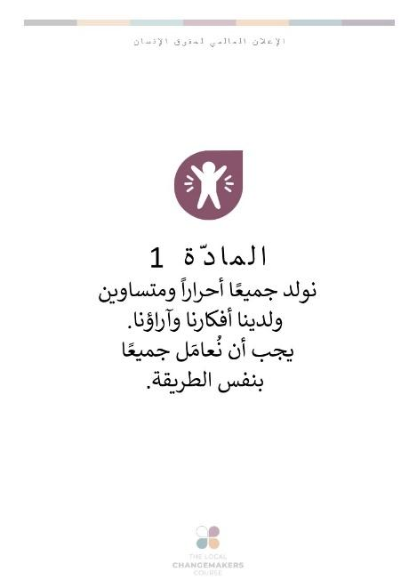
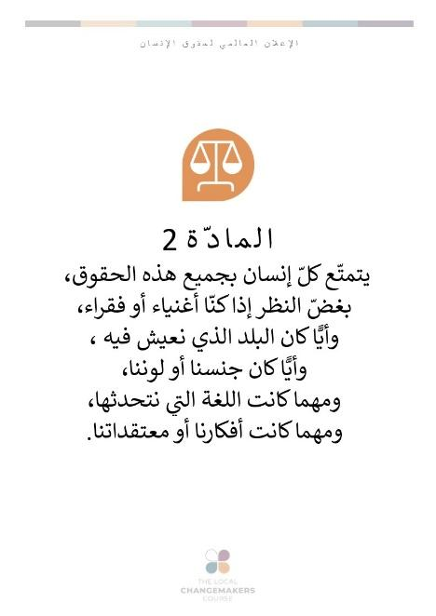

المادّة ١
نولد جميعًا أحراراً ومتساوين
ولدينا أفكارنا وآراؤنا.
يجب أن نُعامَل جميعًا
بنفس الطريقة.

المادّة٢
يتمتّع كلّ إنسان بجميع هذه الحقوق،
بغضّ النظر إذا كنّا أغنياء أو فقراء،
وأيًّا كان البلد الذي نعيش فيه ،
وأيًّا كان جنسنا أو لوننا،
ومهما كانت اللغة التي نتحدثها،
ومهما كانت أفكارنا أو معتقداتنا.

المادّة ٣
لدينا جميعًا الحق في الحياة
والعيش في حريّة وأمان.

المادّة ٤
لا يحقّ لأحد أن يجعلنا عبيداً
ولا يمكننا أن نجعل
أيّ شخص آخر عبداً لنا.

المادّة ٥
لا يحقّ لأحد أن يؤذينا
أو يعذّبنا أو يعاملنا بقسوة.

المادّة ٦
لنا جميعا الحقّ بأن يُعتَرَف
لنا بالشخصية القانونيّة.

المادّة ٧
الناس جميعًا سواء أمام القانون.
ويجب أن يعاملنا جميعًا بإنصاف
وأن يحمينا من التمييز.

المادّة ٨
يجب أن يحمي القانون
حقوقنا ويساعدنا عندما
ينتهك شخص ما حقوقنا.

المادّة ٩
لا يحقّ لأحد أن يعتقلنا
أو يضعنا في السجن دون
سبب وجيه
أو أن يبعدنا عن بلادنا.

المادة ١٠
إذا اتُّهم شخص ما بخرق القانون،
فله الحق في محاكمة
عادلة وعلنية.

المادة ١١
لا ينبغي اتهام أحد بارتكاب فعلٍ ما حتى يثبت أنه هو الذي ارتكبه.
إذا قال الناس إنّنا فعلنا شيئًا سيئًا، يحقّ لنا إثبات أنّ هذا ليس صحيحًا.
لا ينبغي لأحد أن يعاقبنا
على أمر لم نفعله،
أو على ارتكاب شيء لم يكن
مخالفًا للقانون عندما قمنا به.

المادة ١٢
لا يجوز لأحد أن يحاول الإساءة
إلى سمعتنا الطيبة.
لا يحقّ لأي شخص أن يأتي
إلى منزلنا، أو يفتح مراسلاتنا،
أو يزعجنا، أو يزعج أسرتنا
دون سبب وجيه.

المادّة ١٣
لنا جميعًا الحق في الذهاب
إلى حيث نريد داخل
بلدنا والسفر إلى الخارج
كما نرغب.

المادّة ١٤
إذا كنّا معرّضين لخطر الاضطهاد
في بلدنا، فلنا جميعًا الحق
في الهروب إلى مكان آمن
في بلد آخر.

المادّة ١٥
لنا جميعًا الحق في الانتماء
إلى بلد ما - التمتّع بجنسيّة.

المادّة ١٦
لكلّ شخص بالغ الحقّ في الزواج
وتكوين أسرة إذا رغب في ذلك.
لا يجوز إجبار أحد على الزواج.
يتمتّع الرجال والنساء بنفس الحقوق عند الزواج وعند الانفصال.

المادةّ ١٧
لكلّ فرد الحقّ في امتلاك
الأشياء أو مشاركتها.
لا يجوز لأحد تجريدنا
من ملكيّتنا تعسّفًا.

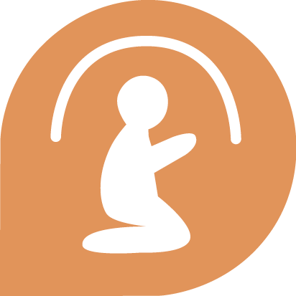
المادّة ١٨
لنا جميعاً الحقّ في أن نفكّر بأنفسنا،
وأن نتبع وجداننا،
ونعتنق معتقدًا ما وأن يكون لنا دين .
لدينا جميعًا الحق في ممارسة معتقداتنا بمفردنا أو مع أشخاص آخرين،
أمام الملأ أو على حدة.
لكل فرد الحق في تغيير معتقداته
ودينه إذا أراد ذلك.

المادّة ١٩
لنا جميعًا الحقّ في الوصول إلى المعلومات واتخاذ قراراتنا الخاصة، والتعبير عن آرائنا وأفكارنا ومشاركتها مع أشخاص آخرين أينما كانوا، من خلال أيّ وسيلة نريدها، مثل الكتب أو الإنترنت.

المادة ٢٠
لنا جميعًا الحق في مقابلة أصدقائنا، وإنشاء مجموعات للقيام بأشياء معًا،
بما في ذلك العمل معًا للدفاع
عن حقوقنا بشكل سلمي.
لا يمكن لأحد إرغامنا على الانضمام إلى مجموعة ما إذا كنّا لا نريد ذلك.

المادة ٢١
لدينا جميعًا نفس الحق في الترشح للانتخابات والانضمام إلى الوظيفة العمومية. لكل شخص بالغ الحق في التصويت للقادة السياسيين في انتخابات منتظمة. جميع الأصوات متساوية ويجب الإدلاء بها سرًّا.

المادة ٢٢
لدينا جميعًا الحق في أن يكون
لدينا منزل، وفي الحصول على ما يكفي من المال للعيش والحصول على المساعدة الطبية إذا مرضنا.
يجب أن يُسمح لنا جميعًا بالاستمتاع والتعبير عن أنفسنا من خلال الموسيقى، والفنّ والحِرَف والرياضة وباستخدام مهاراتنا.

المادة ٢٣
لكلّ شخص راشد الحقّ في الحصول على عمل وعلى أجر عادل لقاء عمله وفي الانضمام إلى نقابة عمالية.

المادّة ٢٤
لنا جميعًا الحقّ في الراحة من العمل والاسترخاء.

المادّة ٢٦
لنا جميعًا الحقّ في حياة كريمة مع ما يكفي من المأكل، والملبس، والمسكن، والرعاية الصحية.
للأمهات والأطفال، والعاطلين عن العمل، وكبار السنّ والمعوّقين الحقّ
في المساعدة.

المادّة ٢٦
لنا جميعًا الحقّ في التعليم. يجب أن يكون التعليم الابتدائي مجانيًا. يجب أن نكون قادرين على تعلّم مهنة ما، أو الاستفادة من جميع مهاراتنا.

المادّة ٢٧
لنا جميعًا الحقّ في التمتّع بثقافتنا الخاصّة والاستفادة من منافع العلم والتعلّم في المجتمع.

المادّة ٢٨
لنا الحقّ في أن نعيش في مجتمع وعالم منظمّين ومسالمَين حتى نتمتّع بحقوقنا وحرياتنا.

المادة ٢٩
لدينا واجبات تجاه الآخرين وعلينا حماية حقوقهم وحرّياتهم.

المادة ٣٠
لا يجوز لأيّ دولة أو شخص أن يتصرّف على نحو يجرّد الآخرين من الحقوق والحريّات.

